# Actividad 07

Maestro:

Abelardo Gómez Andrade

ALUMNO:

Rodríguez Tabares Juan

CODIGO:

215615699

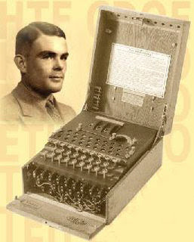

CARRERA:

Ingeniería en Computación

MATERIA:

Teoría de la computación

HORARIO:

Martes y jueves

11:00 – 13:00

SECCION:

D07

**ACTIVIDAD VII: AUTÓMATAS FINITOS DETERMINISTAS**

**Y NO DETERMINISTAS**

**Fecha de entrega: 2 semanas.**

**Entregables: Mínimo 10 ejercicios.**

1. Contesta las siguientes preguntas acerca de los dos Autómatas Finitos No Deterministas (AFN) de la Figura 1, y a los cuales llamaremos M1 y M2 respectivamente. a) ¿Cuál es el estado inicial?

R= q0

* 1. ¿Cuál es el conjunto de estados de aceptación?

R= q0, q3, q4 y q2

* 1. ¿Cuál es la secuencia de estados por la que pasa M1 y M2 en la entrada *aba*?

R= **M1** = q1y q2, y **M2** = q1, q2 y q0

* 1. ¿M1 y M2 aceptan la cadena *aba*?

R= Solamente M2

* 1. ¿M1 y M2 aceptan la cadena λ?

R= si.

* 1. Dar la descripción formal de los autómatas finitos M1 y M2 de la figura 1

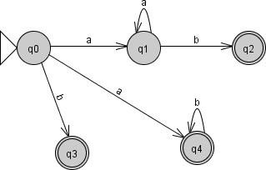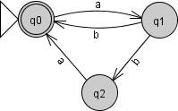

M1 M2

*Figura 1. Autómatas finitos no deterministas M1 y M2*

1. Sea *M* = ({a, b}, {q0, q1, q2}, δ, q0, {q2}), donde δ se muestra en la tabla de transiciones siguiente. Dar el diagrama de estado para *M* y definir el lenguaje que genera.

|  |  |  |
| --- | --- | --- |
|  | a | b |
| q0 | q1 | q0 |
| q1 | - | q2,q0 |
| q2 | q1 | - |

**R=**

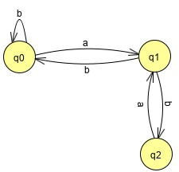

1. Una puerta de seguridad tiene una sola cerradura. Para abrirla se necesitas insertar y girar tres llaves distintas (denominadas *x, y* y *z*), en un orden predeterminado, que se describe a continuación:
   * 1. Llave x, seguida de llave y, seguida de llave z, o bien
     2. Llave y, seguida de llave x, seguida de llave z.

Si no se insertan las llaves en el orden adecuado, la puerta se bloquea. Una vez abierta la puerta, no importa como introduces las llaves, no se afecta el mecanismo de la misma.

Considere que las denominaciones de las llaves son símbolos de un alfabeto, y que el lenguaje L se conforma con las palabras que contienen secuencias permitidas para abrir la puerta. Por ejemplo, *xyzyz* es una palabra de dicho lenguaje.

Se pide:

* 1. Diseñar un autómata finito determinista (AFD) que acepta el lenguaje L. R=

|  |  |  |  |
| --- | --- | --- | --- |
|  | x | y | z |
| q0 | q1 | q0 | - |
| q1 | - | q1 | q2 |
| q2 | - | - | - |

* 1. 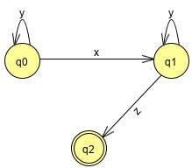Gramática (limpia y bien formada) del lenguaje.

R= G={(x,y,z)(A,B,C)S,P},

**A->** yA | xB

**B->** yB | zC **C->** λ

1. Dada la siguiente gramática regular, G=({a, b}, {S, A, B, C}, S, P), donde P={S::=bA|bB,

A::=aA|aC|bC|b, B::=bA|bC|b, C::=b}, diseñar el autómata finito que reconoce el lenguaje asociado a

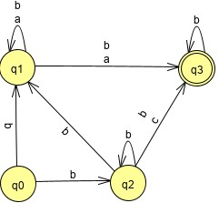

dicha

gramática.

R=

1. Calcular el AFD que reconoce a cada uno de los siguientes lenguajes:
   1. 0(12)*+01(21)*21

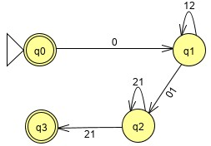

* 1. 01*2+0*2*

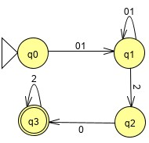

* 1. 1*(0+12)

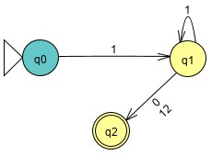

1. Dada la expresión regular (ab)* (ba)* + aa*, hallar:
   1. El autómata determinista que acepta el lenguaje que describe esa expresión regular.

# R=

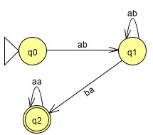

b) Una gramática regular que genere dicho lenguaje.

G={(a,b),(S,A,B,C),A,B)

S->abA

A->baA|baB

B->aaB

**7.** Se considera el autómata descrito por la información siguiente A = (Q, Σ, q0, F, δ), y i. Σ = {0, 1},

* 1. Q = {q0, q1, q2, q3, q4},
  2. F = {q1, q3}.

Y δ es dado por la tabla siguiente:

|  |  |  |
| --- | --- | --- |
| δ | 0 | 1 |
| q0 | q1 | - |
| q1 | q2 | q4 |
| q2 | q3 | q4 |
| q3 | q3 | q4 |
| q4 | - | q4 |

Se pide:

a) Dibujar el grafo de transición del autómata.

# R=

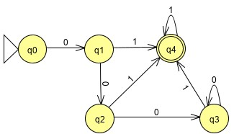

1. Decidir si 0101 es aceptado por al autómata y describir la computación sobre esta palabra.

**R=** No es aceptada porque cuando llega a q4 no es posible ir a otra dirección con un 0 de entrada.

1. Hallar un autómata determinista que acepte el mismo lenguaje.

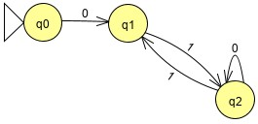

**8.** Hallar una expresión regular y una gramática asociadas al lenguaje aceptado por el autómata

A=(Q, Σ, q0, F, δ), dado por las propiedades siguientes

* 1. Σ={a, b},
  2. Q={q0, q1, q2, q3, q4},
  3. F={q3, q4}.

Y δ es dado por la tabla siguiente:

# R=

|  |  |  |  |  |  |  |  |  |  |  |  |  |  |  |  |  |  |  |  |
| --- | --- | --- | --- | --- | --- | --- | --- | --- | --- | --- | --- | --- | --- | --- | --- | --- | --- | --- | --- |
|  | |  |  |  | | --- | --- | --- | | δ | a | b | | q0 | q1 | - | | q1 | q2 | q4 | | q2 | q3 | q4 | | q3 | q3 | q4 | | q4 | - | q4 | |

**9.** Hallar los autómatas finitos que aceptan los lenguajes descritos por las siguientes expresiones regulares: a) a(bc)*(b+bc)+a

## R=

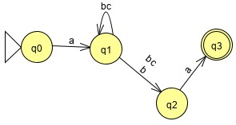

b) (a(ab))*(b+bc)+a

## R=

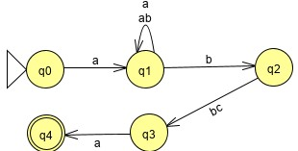

1. Sea el AFN definido como:

|  |  |  |
| --- | --- | --- |
|  | a | b |
| →p | q | - |
| q | q,r | - |
| *r | - | r |

* 1. Dibuje el diagrama de estados.

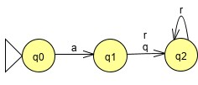

* 1. Determine el lenguaje que reconoce.

1. Diseñar un AFD que acepte los siguientes lenguajes; para cada ejemplo, establecer el proceso que sigue al recorrer una palabra aceptada.
   1. Las palabras en {*a,b*} que contienen un numero par de *a*'s. **R=**

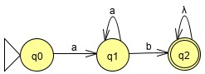

* 1. Las palabras del lenguaje en {*0,1*} con a lo más un par de unos consecutivos.

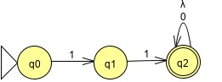

1. Sea el alfabeto Σ={a, b}. Construya un autómata que reconozca cada uno de los siguientes lenguajes.
   1. El lenguaje que contiene todas las palabras con un número impar de *a’s*.

## R=

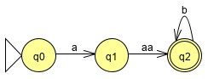

1. El lenguaje de todas las palabras que contienen a la cadena *aba*.

1. Las palabras que comienzan con una *b* y terminan con una *b*. **R=**
2. 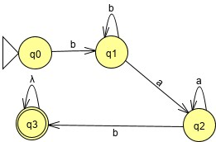
3. Construya un autómata finito determinista A, que acepte el lenguaje sobre el alfabeto {*a, b, c*} constituido por todas las cadenas que comiencen con una o más *a’s* y terminen con una *c*. Por ejemplo *aaabcbcabc* ∈ L(A)

## R=

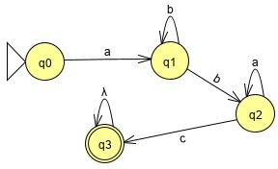

**13.** Dada la siguiente gramática regular: G = {{0, 1, 2, 3, 4, 5, 6, 7, 8, 9, -, +, /, *}, {S, A, B, C}, S, P}

P = {

S::= 0A|1A|2A|3A|4A|5A|6A|7A|8A|9A

A::=0A|1A|2A|3A|4A|5A|6A|7A|8A|9A|+B|*B|/B|-B

B::=0C|1C|2C|3C|4C|5C|6C|7C|8C|9C

C::= 0C|1C|2C|3C|4C|5C|6C|7C|8C|9C|0|1|2|3|4|5|6|7|8|9

}

Diseñar el autómata finito que reconoce el lenguaje asociado a dicha gramática.

## R=

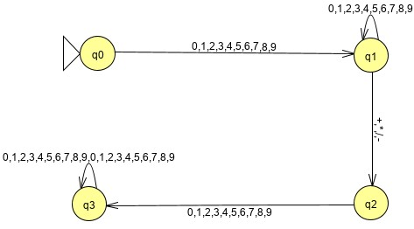

**14.** Dada la siguiente expresión regular (a*b)+(ab*)+(1*03), encontrar el autómata finito que acepte el lenguaje descrito por dicha expresión.

## R=

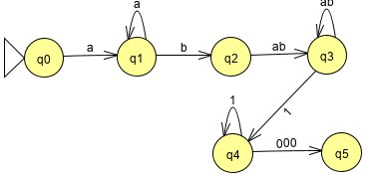

1. Diseñe el Autómata Finito Determinista que reconozca el siguiente L={(01,10)*}

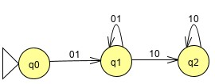

1. Determine la expresión regular que describe el lenguaje aceptado por el siguiente autómata finito.

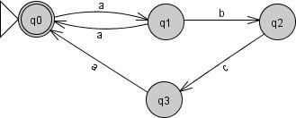

R= {a*b,c,a}

1. Sea el autómata finito A = {{x, y, z}, {q1, q2, q3, q4, q5}, δ, {q1}, {q2, q4}} donde δ está dada por la siguiente tabla. Hacer el diagrama y determinar el lenguaje que reconoce, y denotarlo como una expresión regular

|  |  |  |  |
| --- | --- | --- | --- |
| δ | x | y | z |
| →q1 | q2 | q3 | q5 |
| *q2 | q5 | q5 | q5 |
| q3 | q5 | q5 | q4 |
| *q4 | q5 | q5 | q5 |
| q5 | q5 | q5 | q5 |

**R=**

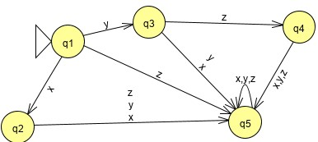

L={x,y,z}

Expresión regular = {(y,x,z),(x,y,z),(x,y)z,(x,y,z),(xyz)*+